**Pruebas jmeter**

Integrantes: Jonathan Navarro Beyer, Ignacio Jara Barrera. Profesora: Yarella Fernández Burgos. Fecha creación: 15-11-2020. Asignatura: Técnicas de Calidad de Software. Código: TCY0101-001D.

# **Índice**

1-Caracteristicas de equipo

2-Comportamiento de JMETER en Carrito de compras con 10 usuarios simultáneos y tiempo de demora

3-Comportamiento de JMETER con 10 usuarios simultáneos y un loop de 100 repeticiones

4-Comprobando límites de usuarios simultáneos que soporta Carrito de compras

5-Muestra reporte HTML

1-Caracteristicas de equipo

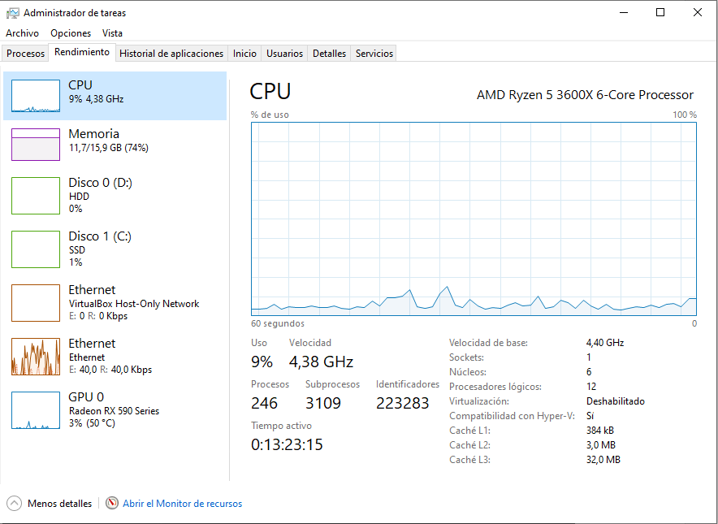

-Caracteristicas PC:

CPU Ryzen 5, 4.40Ghz 6 Nucleos y 12 hilos

16gb memoria ram

500gb memoria SSD NVME m.2

1tb memoria HDD

GPU RX 590 8gb ram

Sistema operativo Windows 10 PRO

Internet de 50mb/s

2-Comportamiento de JMETER en Carrito de compras con 10 usuarios simultáneos y tiempo de demora

-Configuraciones iniciales para el test de carrito de compras

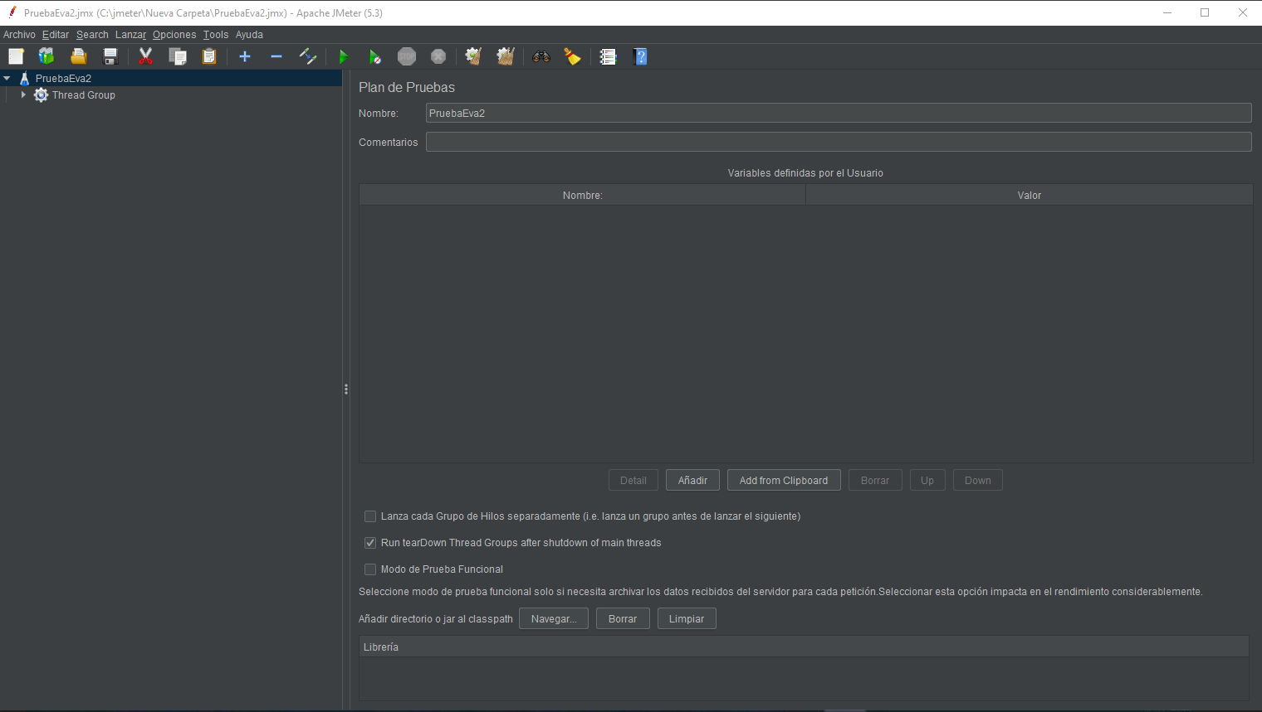

-Usuarios simultaneos:10

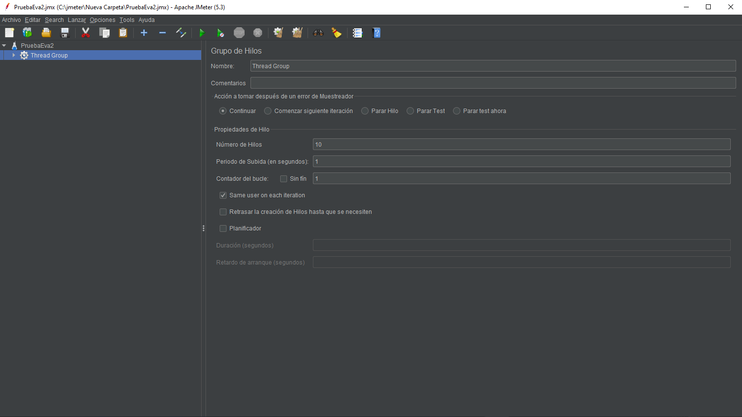

-Para el informe, se creó un test de tipo HTTP Request, el link utilizado es el del proyecto semestral “Carrito de compras”: http://localhost:8080/CarritoComprasWeb/Controlador?accion=Carrito

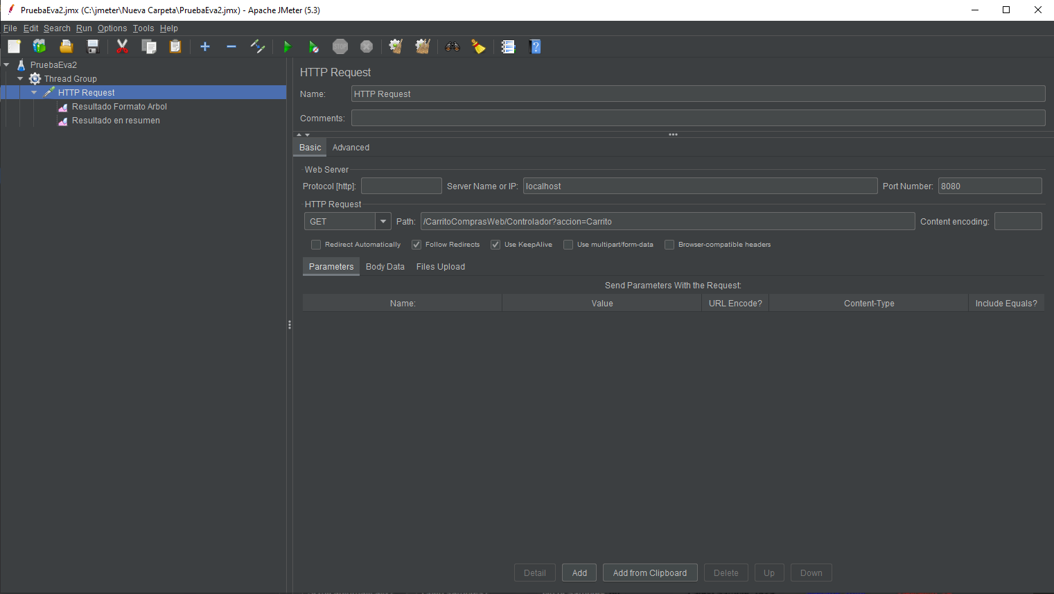

-Resultados de prueba de tipo tablas

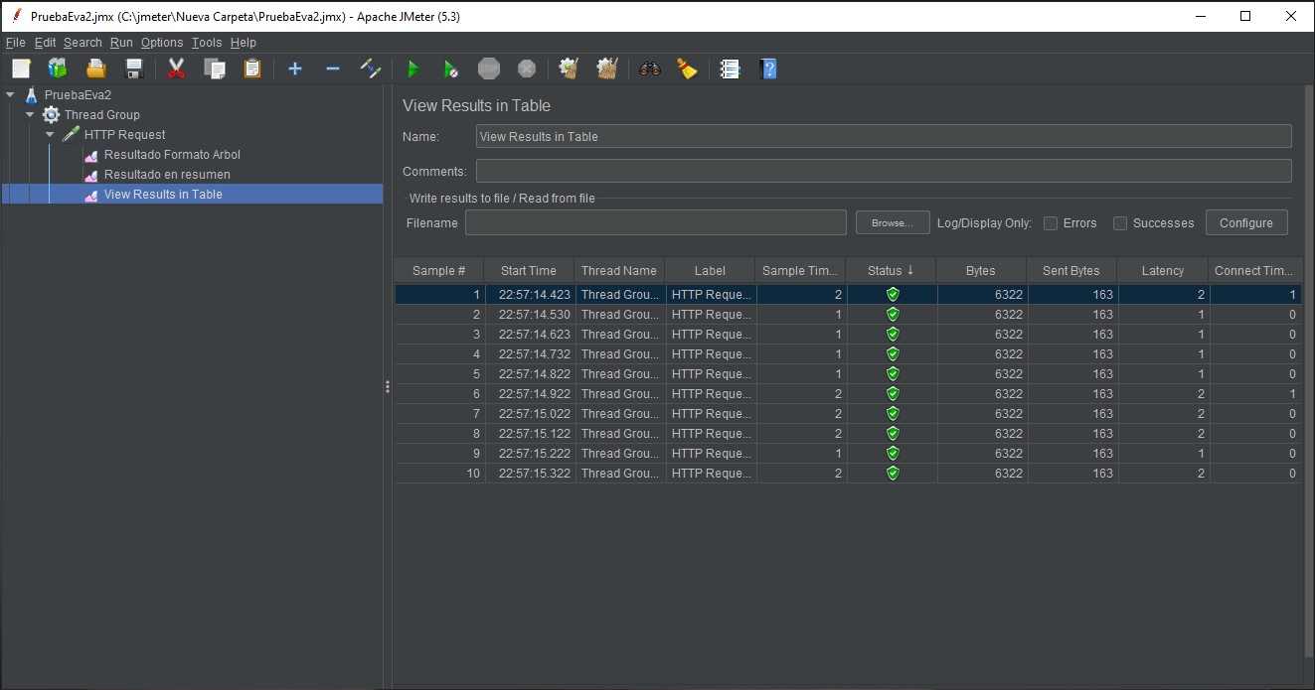

-Resultados de prueba de tipo resumen, la prueba finalizo en un tiempo de 1.89Segundos.

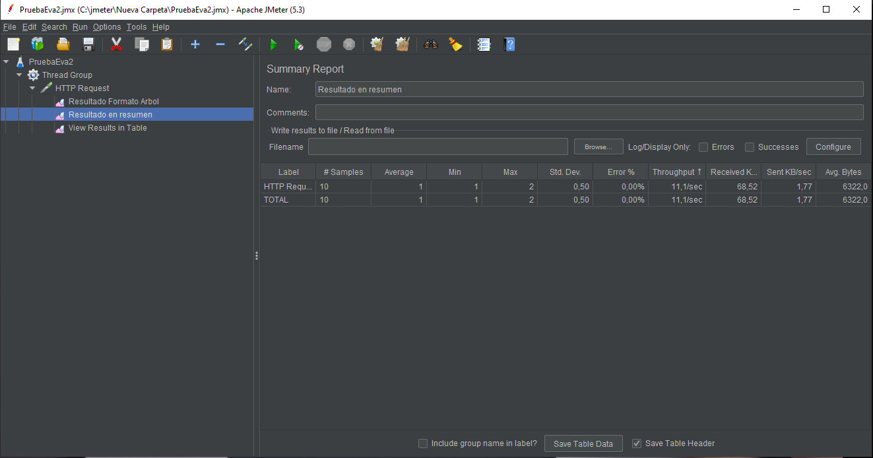

3-Comportamiento de JMETER con 10 usuarios simultáneos y un loop de 100 repeticiones

-Configuración inicial de prueba

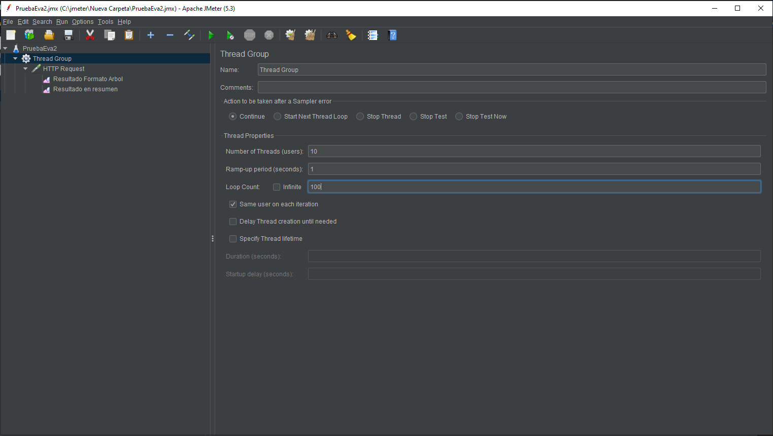

-Resultado de prueba en tipo árbol

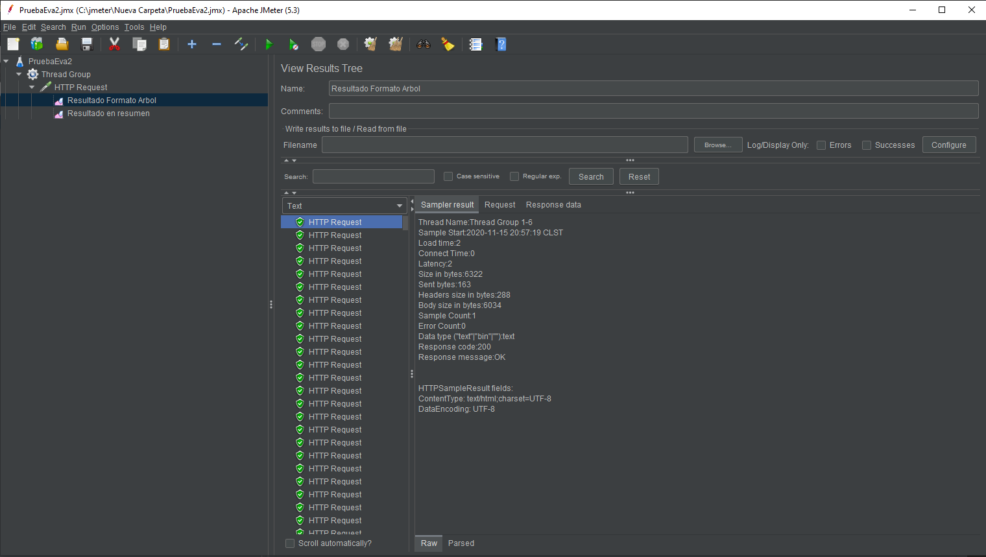

-Resultado de prueba en tipo resumen, la prueba fue exitosa y finalizo en un tiempo de 2.5 segundos

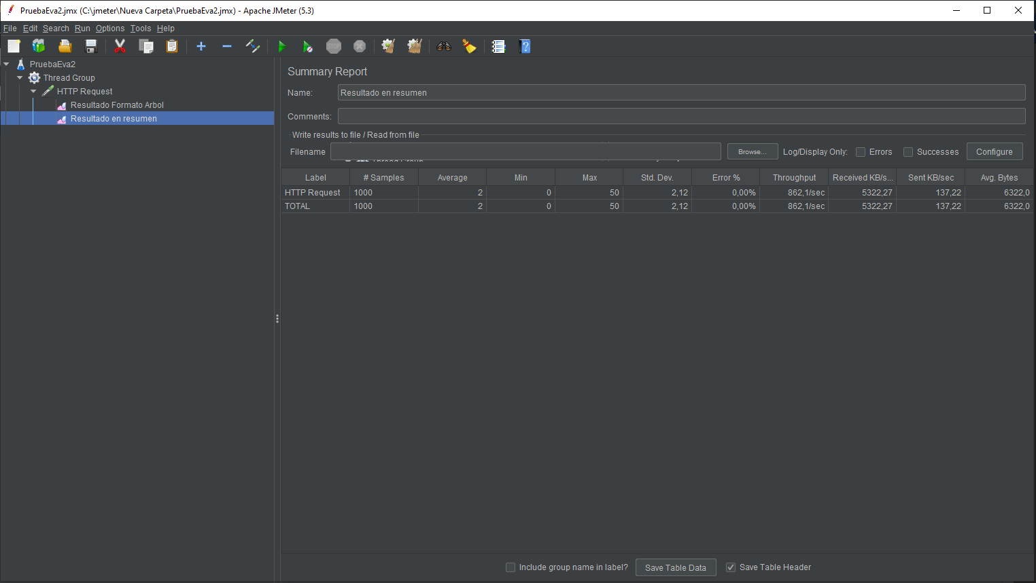

4-Comprobando límites de usuarios simultáneos que soporta Carrito de compras

-Configuración inicial de pruebas con 100 usuarios simultáneos.

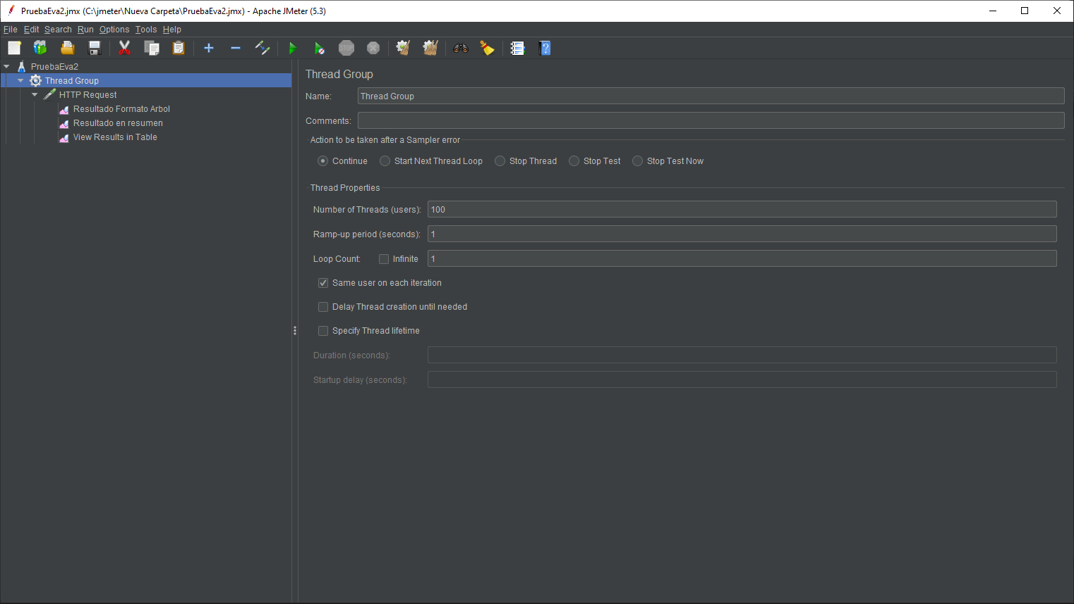

-Resultado de prueba con 100 usuarios en tipo resumen

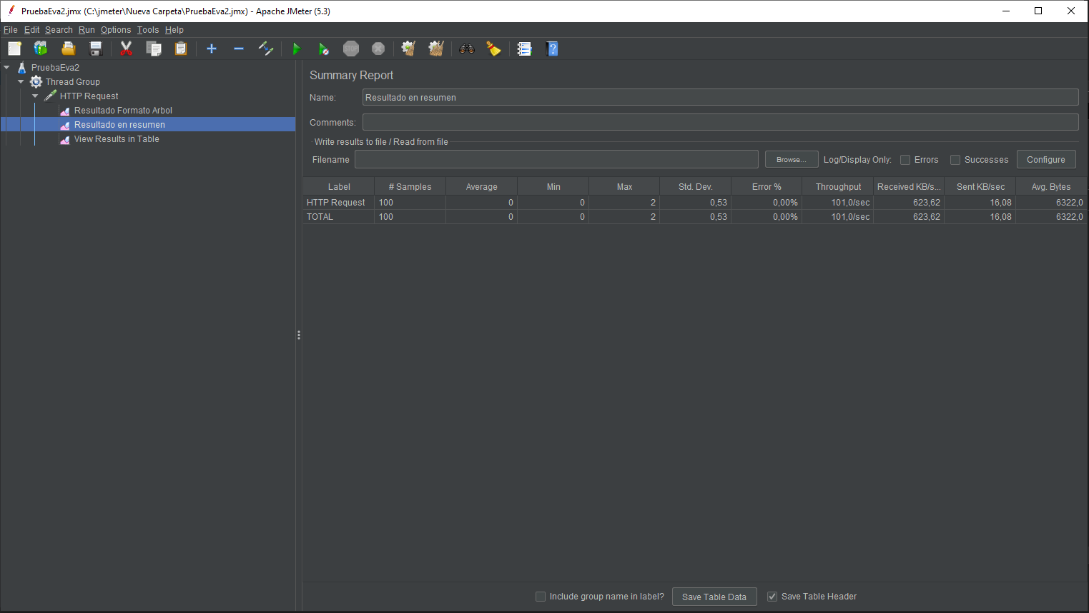

-Resultado de prueba con 100 usuarios en tipo tabla, prueba totalmente exitosa sin colapsos

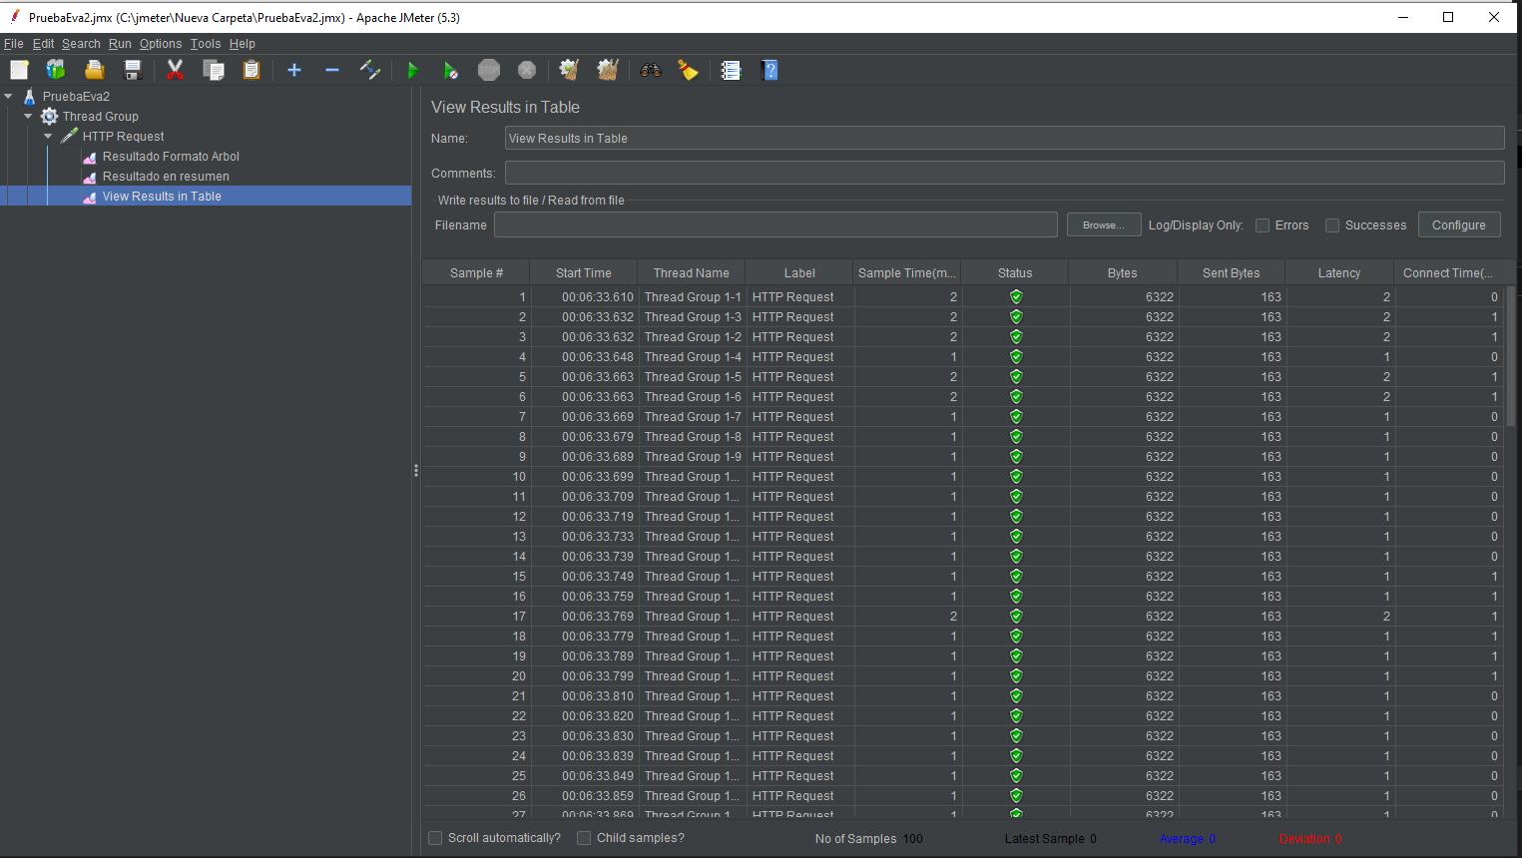

-Configuración inicial de pruebas con 1000 usuarios simultáneos.

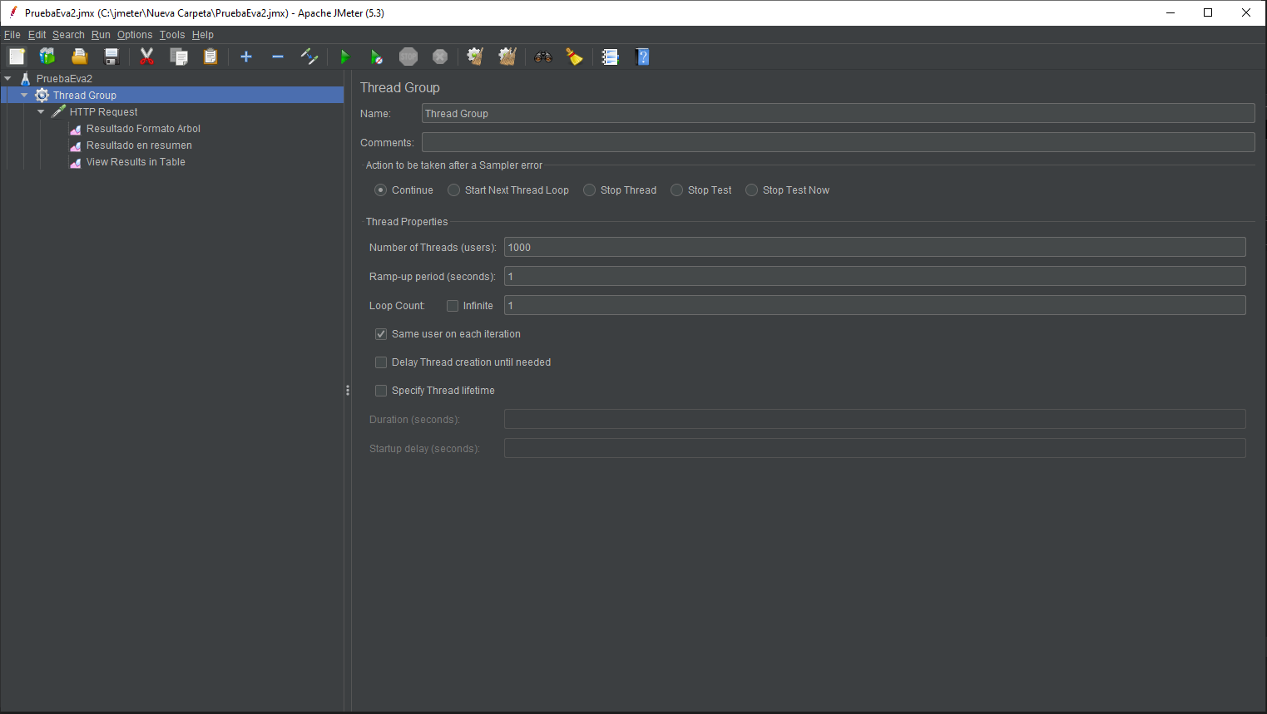

-Resultado de prueba con 1000 usuarios en tipo resumen

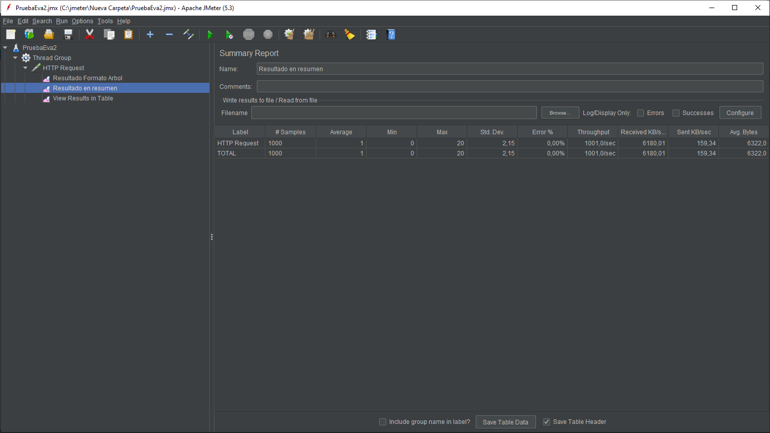

-Resultado de prueba con 1000 usuarios en tipo tabla, prueba totalmente exitosa sin colapsos

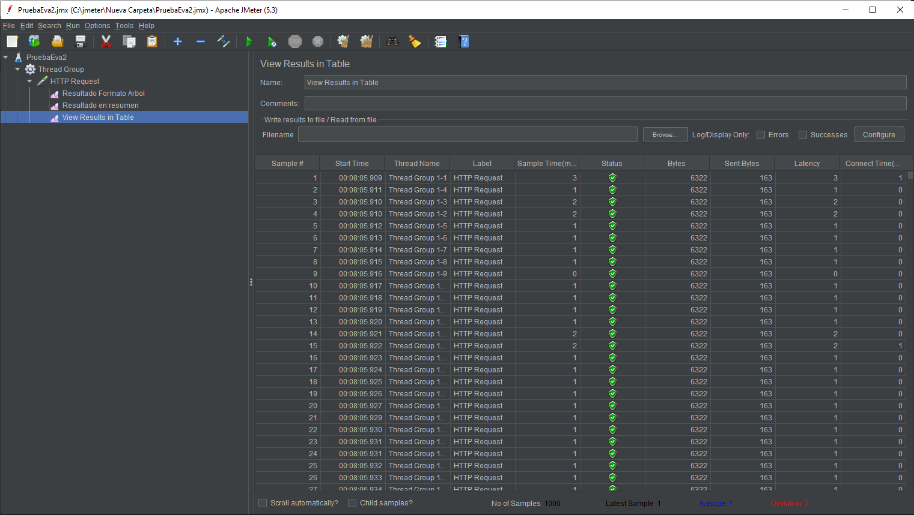

-Configuración inicial de pruebas con 10000 usuarios simultáneos.

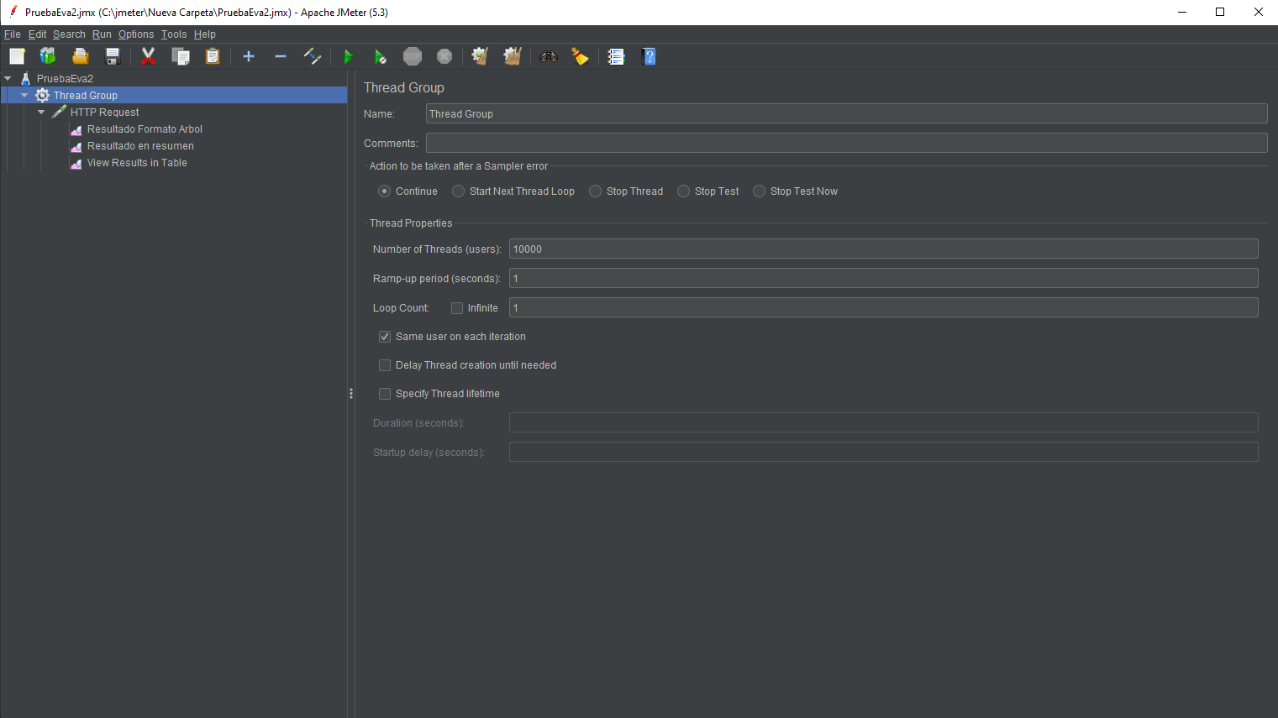

-Resultado de prueba con 10000 usuarios en tipo resumen

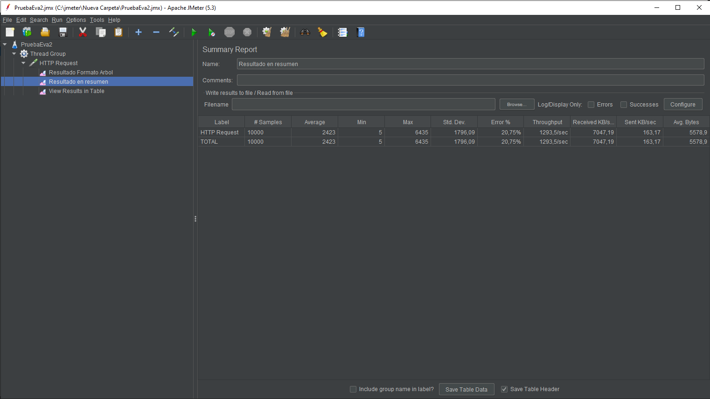

-Resultado de prueba con 10000 usuarios en tipo tabla, la prueba ya muestra errores de carga y colapsos por la cantidad de usuarios simultáneos 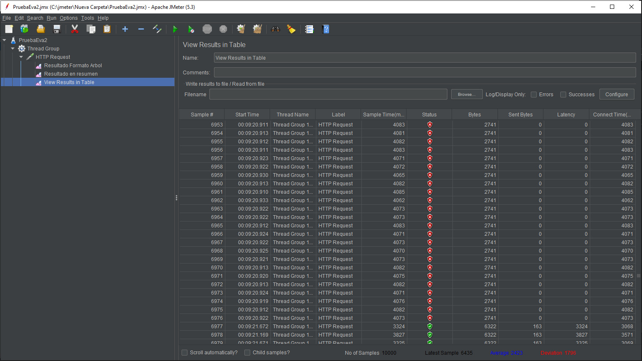

5-Muestra reporte HTML

-Captura de pantalla de reporte HTML con el punto 1

